定義
血壓是血液經過動脈流動時所加在動脈上的壓力，此壓力主要來自心臟的壓縮作用，藉此力量讓血液通行全身。
血壓測量質偏高，並非表示高血壓疾病，因為正常人的血壓會受睡眠、運動或緊張疲勞、外在因素影響，屬於反應性的高血壓。而高血壓疾病的定義是長期處於血壓偏高狀態，依世界衛生組織﹙WHO﹚所訂標準，以二週至三個月內平均收縮壓超過135mmHg，舒張壓高於85mmHg，才能判定為高血壓。
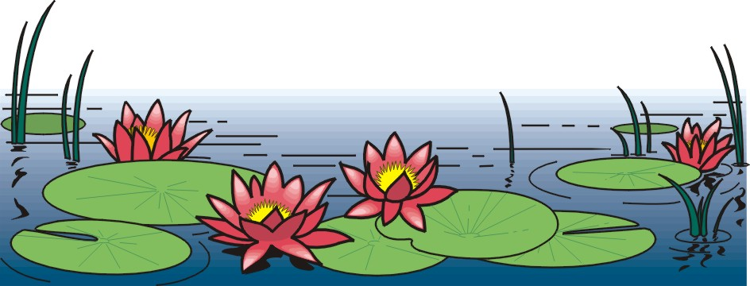
1
1
病因及症狀
現代醫學將高血壓分為原發性及續發性兩種。九成以上患者屬於原發性高血壓，原因不明，可能與遺傳有關；少數為續發性高血壓，患者可能年輕時或甚至兒童時期就發生，可以找到病因，如甲狀腺功能障礙、腎上腺腫瘤、大動靜脈血管病變或腎血管狹窄等。
大多數患高血壓的病人無自覺症狀，往往在量血壓才發現自己高血壓了。一般症狀是容易頭暈、後頸酸痛、失眠、頭痛、耳鳴、重聽、心跳快，嚴重時甚至引起噁心、嘔吐、抽搐、昏迷等。

2
中醫的看法
傳統中醫認為高血壓的發生有以下的原因：
1.情緒壓力：惱怒憂思使肝氣鬱結，日久化火、耗損肝陰、陰不斂陽，致使肝陽上亢，化風化火。
2.飲食失節：恣食肥甘、損傷脾胃，致使濕濁內生、鬱而化熱、灼津生痰、阻遏經脈、上擾清竅。
3.年老體衰：腎氣虛衰、肝腎陰陽失衡、化火動風。
治療原則
中醫治療是以「辨證論治」為主，不在於單純降低血壓，重點在於調整身體陰陽的平衡，以其從根本上解除高血壓病發生和發展的內在原因。
3
治療方式
中藥：醫師依據不同的「證型」，為患者量身定作配制中藥處方，須耐心治療。中藥具有降壓、改善心腦腎循環，而達到改善症狀的綜合作用。
針灸：配合針刺，可以降壓並能改善血液循環。
注意事項
1.定期接受健康檢查，血壓、血糖、血脂肪等。
2.遵照醫囑服藥，切勿私自停藥。
3.保持情緒平穩
4.保持運動習慣，維持理想體重
5.避免濃茶、咖啡、菸，酒等刺激物，也應避免太鹹及高膽固醇的食物。
6.多吃蔬果，保持排便通暢。
4

分類 |  | 收縮壓 | 舒張壓
正常血壓 |  | <130 | <85
正常  但偏高之血壓 |  | 130-139 | 85-89
高血壓 | 輕度 | 140-159 | 90-99
高血壓 | 中度 | 160-179 | 100-109
高血壓 | 重度 | 180-209 | 110-119
高血壓 | 極重度 | ≥210 | ≥120
1.血壓若達140/90mmHg，應注意飲食，戒除菸酒，並經常運動且進一步檢查。
2.血壓若達160/100mmHg以上，應進一步檢查並藥物治療。
3.持續的高血壓，可能發生：心臟病、腦中風、腎衰竭等疾病。

血糖及血脂肪的標準(mg/dl)
飯前血糖 | 80-110
飯後血糖 | 80-140
總膽固醇 | <200
三酸甘油酯  5 | <150
B1770D004
高血壓


天主教耕莘醫院
中醫科

